Κύριες/οι,

σας ενημερώνουμε ότι σύμφωνα με τα προβλεπόμενα στην Πρόσκληση του μέτρου «Μεταφορικό Ισοδύναμο επιχειρήσεων» (Κεφ. 14. ΔΙΑΔΙΚΑΣΙΑ ΕΠΑΛΗΘΕΥΣΗΣ ΠΡΑΞΕΩΝ), διενεργείται αναδρομικός έλεγχος αιτήσεων που υποβλήθηκαν σε προηγούμενη φάση, σε συγκεκριμένο αριθμό έργων.

Στο πλαίσιο αυτό παρακαλείσθε όπως:

α) ελέγχετε τακτικά την αλληλογραφία σας στη δηλωθείσα στο Πληροφοριακό σύστημα διεύθυνση ηλεκτρονικού ταχυδρομείου σας, σε περίπτωση που έχετε λάβει κάποια ενημέρωση μέσω email από τον ΕΦΕΠΑΕ (συνιστούμε να ελέγχετε και το φάκελο *Ανεπιθύμητης αλληλογραφίας*).

β)εισέρχεσθε στο Πληροφοριακό σύστημα του μέτρου (πάντα με κωδικούς TAXIS της επιχείρησή σας),  όπου επίσης μπορείτε να διαπιστώσετε εάν αίτηση χρηματοδότησής σας από προγενέστερη φάση έχει περιέλθει σε δείγμα αναδρομικού ελέγχου. Αφού ο χρήστης συνδεθεί στο ΠΣ, εφόσον είναι στο δείγμα για αναδρομικό έλεγχο, εμφανίζεται το κάτωθι μήνυμα:

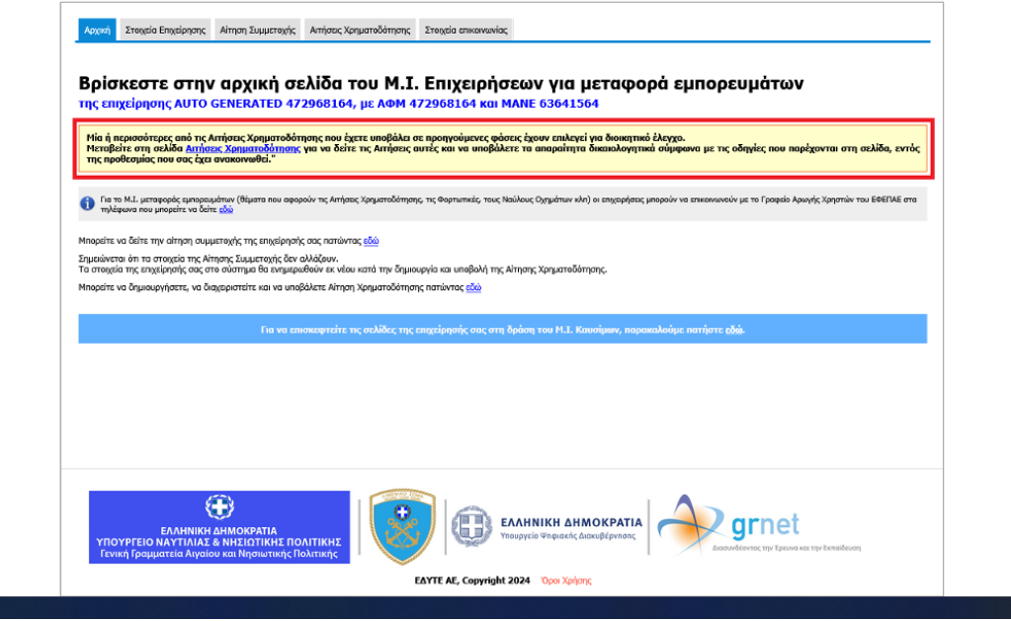

Στην περίπτωση αυτή, εάν δεν έχετε λάβει ήδη την ενημέρωση του ΕΦ λόγω ανενεργής/ανακριβούς διεύθυνσης ηλεκτρονικού ταχυδρομείου, θα πρέπει να επικοινωνήσετε άμεσα με την [αρμόδια Περιφερειακή μονάδα του ΕΦΕΠΑΕ](https://efepae.gr/%cf%80%ce%bf%ce%b9%ce%bf%ce%b9-%ce%b5%ce%af%ce%bc%ce%b1%cf%83%cf%84%ce%b5/%ce%b5%cf%84%ce%b1%ce%af%cf%81%ce%bf%ce%b9-%cf%80%ce%b5%cf%81%ce%b9%cf%86%ce%b5%cf%81%ce%b5%ce%b9%ce%b1%ce%ba%ce%ad%cf%82-%ce%bc%ce%bf%ce%bd%ce%ac%ce%b4%ce%b5%cf%82/), βάσει περιφέρειας που υπάγεται η νησιωτική σας έδρα.

Σας εφιστούμε την ΠΡΟΣΟΧΗ ότι αποτελεί ευθύνη του κάθε δικαιούχου η επικαιροποίηση των στοιχείων επικοινωνίας στο Πληροφοριακό σύστημα (email, διεύθυνση, τηλέφωνο), ώστε να είναι έγκυρα και ακριβή.

Η επικοινωνία στο μέτρο γίνεται ηλεκτρονικά και οι συμμετέχοντες στη δράση, σύμφωνα και με την υπεύθυνη δήλωση αποδοχής των όρων της δράσης (Παράρτημα ΙΙ, Υ/Δ της Αριθμ. 4113.80-02/4107/2022 κυα (Β’7214) αποδέχτηκαν ότι : *«τα μηνύματα που θα αποστέλλονται από τις αρμόδιες για τη δράση αρχές μέσω ηλεκτρονικού ταχυδρομείου και ειδικότερα στη διεύθυνση email που έχει δηλωθεί στην αίτηση ένταξης επέχουν θέση επίσημης κοινοποίησης και συνεπάγονται την έναρξη όλων των εννόμων συνεπειών και προθεσμιών»*

Παρακαλούμε για τις ενέργειες σας